Levél küldése és fogadása Outlook Express használatával

Az alábbi lépéseket követve be tudod állítani Outlook Express levelező programodat:
1. lépés: Indítsd el az Outlook Express programot: "Start menü”>> "Minden program”>> "Outlook Express"
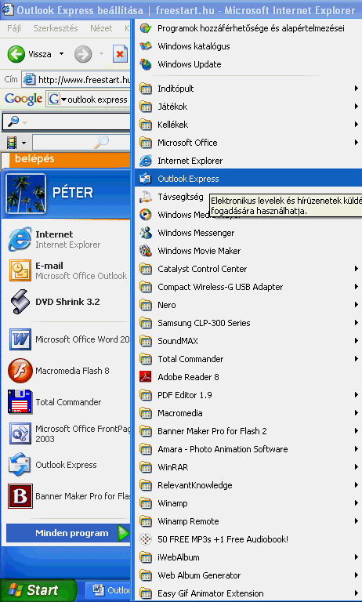
2. lépés: Az "Eszközök" menüpont alatt válaszd a "Fiókok." menüpontot

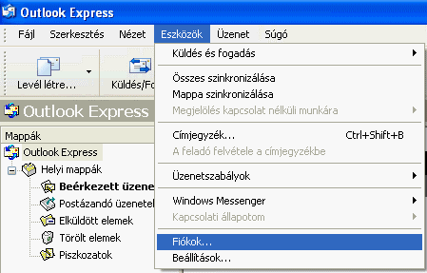

3. lépés: A megjelenő "Internetfiókok" ablakban válaszd a "Hozzáadás”>> "Levelezés." menüpontot

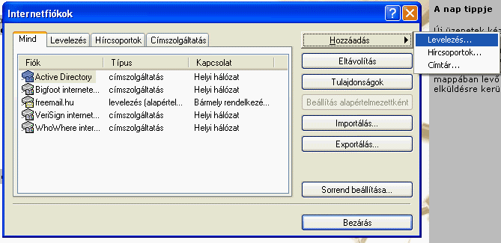

4. lépés: Az "Internetcsatlakozás varázsló" első oldalán add meg nevedet, amit szeretnél, hogy megjelenjen a kimenő üzeneteidnél Feladóként, pl.: "Lénárt Péter"

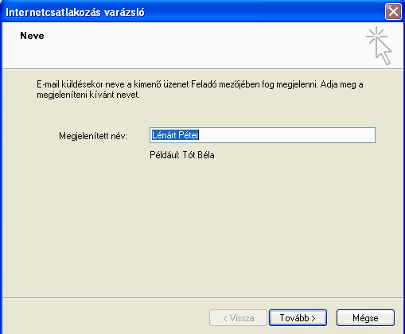

5. lépés: A következő oldalon add meg az E-mail címedet, erre tudnak majd mások válaszolni neked. Az e-mail cím felhasználó@szerverazonosító, pl.: peet1984@freemail.hu.

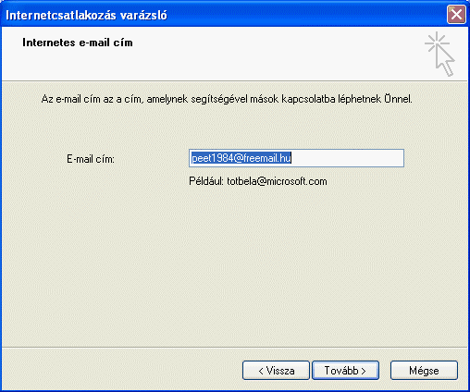

6. lépés: Az "E-mail kiszolgálók oldalon" a következő adatokat add meg:
A Beérkező levelek kiszolgálója POP3 kiszolgáló
Beérkező levelek kiszolgálója pl.: mail.freemail.hu
Kimenő levelek kiszolgálója pl.: smtp.datanet.hu

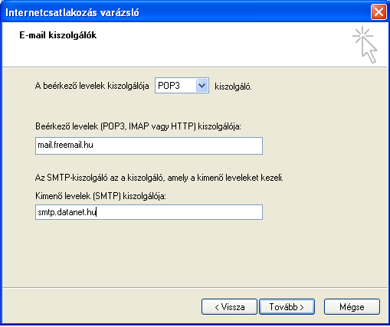

7. lépés: Az "Internet levelezési bejelentkezés" oldalon a következő adatokat add meg
Fióknév: a regisztrációkor választott felhasználó neved felhasználónév@szerverazonosító,
Pl.: peet1984@freemail.hu formában.
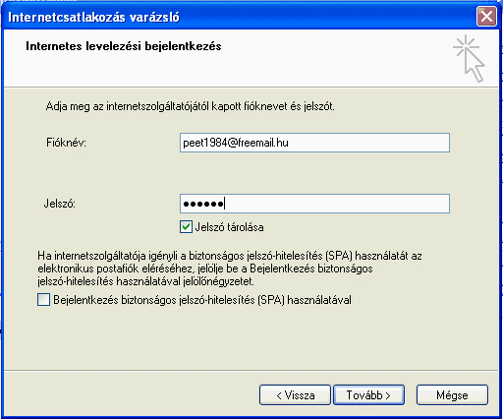

Készen is vagyunk, most már használhatod az Outlook Express programot levelezésedhez.

E-mail üzenetek írása és elküldése

Az Outlook Express használatával e-mail üzeneteid megírásuk után azonnal elküldheted, vagy készíthetsz piszkozatot, amelyet később letisztázhatsz és elküldhetsz. Az üzenethez bármit mellékelhetsz, dokumentumokat, képeket, sőt zenét és filmet is – gyakorlatilag a fájlméret az egyedüli korlát.

Pontos, létező e-mail címeket kell megadnod ahhoz, hogy az üzenetek eljussanak a címzetthez, márpedig az Outlook Express számos lehetőséget nyújt a pontos címzéshez. Elegendő a címzett nevének néhány betűjét beírni a Címzett vagy a Másolatot kap mezőbe, az Outlook Express automatikusan kitölti a teljes címet a címjegyzékből.

1. lépés: Kattints a Levél létrehozása gombra.

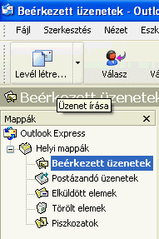

2. lépés: A Címzett mezőbe írd be a címzett nevének első néhány betűjét az ábrán, látható módon. Amikor az Outlook Express felajánlja a kívánt nevet, nyomd le az Enter billentyűt.
Ha a név nem szerepel a címjegyzékben, írd be a teljes e-mail címet pl.: lenartpeter@freemail.hu. A kis- és nagybetűk között a program nem tesz különbséget, és a cím nem tartalmazhat szóközöket.

3. lépés: Ha az e-mailről másolatokat szeretnél küldeni, az alábbi képen, látható módon végezd el a 2. és 3. lépést, a Másolatot kap mezőben minden olyan személy esetében, akiknek a levelet el szeretnél küldeni. Pl.: lenartpeter@freemail.hu;tothnorbert@citromail.hu

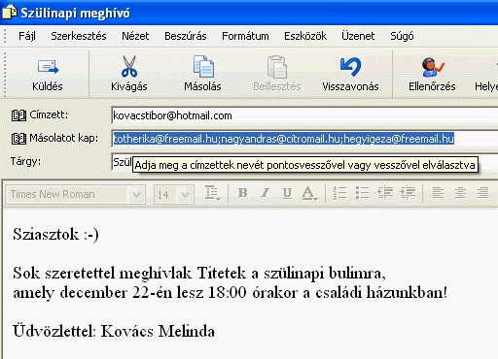

4. lépés: Add meg röviden az üzenet tárgyát a képen, látható módon.
Az Outlook Express figyelmeztet, ha erről megfeledkeznél.

5. lépés: Kattints az üzenet beírására szolgáló területre, és a képen, látható módon írd be az üzenet szövegét.

6. lépés: Kattintson a Küldés gombra.

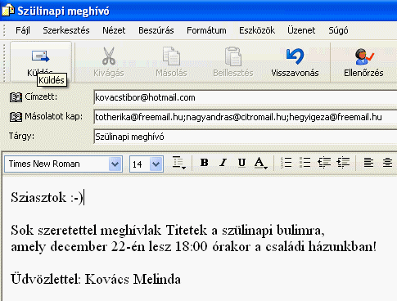

Fájl csatolása e-mail üzenethez
E-mail üzenetekhez egyszerűen csatolhatsz fájlokat – például kedvenc képet, dolgozatot, kedvenc zeneszámot. Az eljárás ahhoz hasonló, mintha a levélpapírhoz csatolnál valamit gemkapoccsal.
1. lépés: Az üzenetablakban kattints a Melléklet gombra.

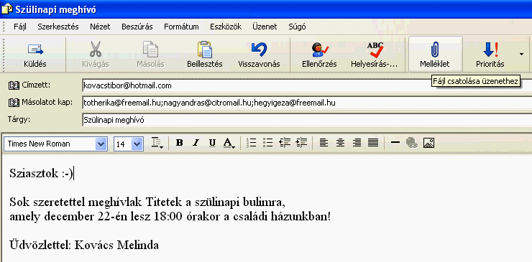

2. lépés: Tallózással keresd meg a mellékelni kívánt fájlt a képen, látható módon.

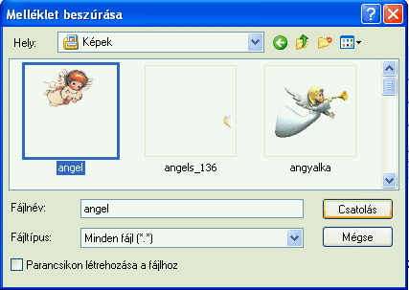

3. lépés: Jelöld ki a fájlt, majd kattints a Csatolás gombra.
Több fájl csatolása esetén ismételd meg az 1–3. lépést.

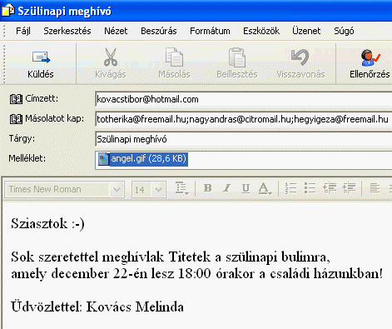

4. lépés: Fejezd be a levelet – ha még nem készültél el vele –, majd kattints a Küldés gombra.

